РОССИЙСКАЯ ФЕДЕРАЦИЯ
ИРКУТСКАЯ ОБЛАСТЬ
АДМИНИСТРАЦИЯ МУНИЦИПАЛЬНОГО ОБРАЗОВАНИЯ
ТУЛЮШСКО СЕЛЬСКОЕ ПОСЕЛЕНИЕ

ПОСТАНОВЛЕНИЕ

«16» апреля 2021 г. ст.Тулюшка № 18

Положения о комиссии по рассмотрению и оценки предложений
граждан, организаций о включении в муниципальную программу
«Формирование современной городской среды на территории
Тулюшского муниципального образования на 2018-2024 годы»

В целях осуществления участия заинтересованных лиц в процессе принятия решений и реализации проектов благоустройства дворовых территорий и муниципальных территорий общего пользования в рамках реализации проекта муниципальной программы «Формирование современной городской среды на территории Тулюшского муниципального образования 2018-2024 годы», в соответствии с Федеральным законом от 06.10.2003 № 131-ФЗ «Об общих принципах организации местного самоуправления в Российской Федерации», Федеральным Законом от 28.06.2014 № 172-ФЗ «О стратегическом планировании в Российской Федерации», Федеральным Законом от 21.07.2014 № 212-ФЗ «Об основах общественного контроля в Российской Федерации», руководствуясь Уставом Тулюшского муниципального образования, администрация Тулюшского муниципального образования

ПОСТАНОВЛЯЮ:

- Постановление 27.10.2017г. № 36 «Об утверждении порядка предоставления, рассмотрения и оценки предложений граждан и организаций о включении общественных и дворовых территорий, подлежащих благоустройству, в программу «формирование современной городской среды муниципального образования Тулюшского сельского поселения Куйтунского района Иркутской области Тулюшского сельского поселения» считать утратившим силу.
- Утвердить Положение о комиссии по рассмотрению и оценки предложений граждан, организаций о включении в муниципальную программу «Формирование современной городской среды на территории Тулюшского муниципального образования на 2018-2024 годы» (далее –Порядок) согласно настоящего постановления.
- Опубликовать настоящее постановление в газете « Муниципальный вестник» и разместить на официальном сайте администрации Тулюшского муниципального образования в информационной телекоммуникационной сети интернет.
- Контроль за исполнением настоящего постановления оставляю за собой.

Глава Тулюшского муниципального образования В.В. Гарбалы

ПОЛОЖЕНИЕ КОМИССИИ ПО РАССМОТРЕНИЮ И ОЦЕНКИ ПРЕДЛОЖЕНИЙ ГРАЖДАН, ОРГАНИЗАЦИЙ О ВКЛЮЧЕНИИ В МУНИЦИПАЛЬНУЮ ПРОГРАММУ «ФОРМИРОВАНИЕ СОВРЕМЕННОЙ
ГОРОДСКОЙ СРЕДЫ НА ТЕРРИТОРИИ ТУЛЮШСКОГО МУНИЦИПАЛЬНОГО ОБРАЗОВАНИЯ НА 2018-2024 ГОДЫ»

1. Изучение и предварительное рассмотрение предложений заявителей и приложенных к ним документов, поступивших от уполномоченного органа, осуществляются на заседаниях муниципальной общественной комиссии (далее – Комиссия), организуемых еженедельно в течение срока, указанного в извещении о проведении общественного обсуждения проекта Программы «Формирование современной городской среды» Тулюшского сельского поселения.
2. Комиссия рассматривает предложения заявителей и приложенные к ним документы в целях формирования перечня общественных и дворовых территорий, подлежащих благоустройству (далее – Перечень), который будет включён в Программу.
Заседания Комиссии считаются правомочными, если на них присутствует не менее 2/3 членов Комиссии. Состав Комиссии утверждён согласно приложению 2 к Постановлению администрации Тулюшского сельского поселения № 56 от 26.10.2017г. Комиссия принимает решения простым большинством голосов присутствующих на заседании членов Комиссии.
Решения Комиссии в срок не позднее 3 рабочих дней после проведения заседания Комиссии оформляются протоколом и размещаются на официальном сайте администрации Тулюшского сельского поселения.
3. По результатам изучения и предварительного рассмотрения предложений заявителей и приложенных к ним документов Комиссия принимает мотивированное решение о включении общественной территории в Перечень или об отказе во включении общественной территории в Перечень и о возврате документов заявителю.
4. Комиссия принимает мотивированное решение об отказе во включении общественной территории в Перечень и о возврате документов заявителю в случаях, если:
4.1. Функциональное зонирование общественной территории, указанной в предложении заявителя, не соответствует генеральному плану Тулюшского сельского поселения.
4.2. Предложение предоставлено заявителем после окончания срока подачи, указанного в пункте 5 раздела II Порядка проведения общественного обсуждения проекта Программы «Формирование современной городской среды» Тулюшского сельского поселения.
4.3. Заявка подписана неуполномоченным лицом.
Решение Комиссии об отказе во включении общественной территории в Перечень направляется заявителю в срок не позднее 3 рабочих дней после проведения заседания Комиссии в форме выписки из протокола.
5. Общественное обсуждение сформированного Перечня осуществляется в соответствии с Порядком проведения общественного обсуждения проекта Программы «Формирование современной городской среды» Тулюшского сельского поселения.
6. Включение общественной территории в Перечень осуществляется исходя из даты и времени предоставления заявителями предложений в уполномоченный орган по следующим критериям:
6.1. Уровень благоустроенности общественной территории (наличие уличного освещения, детских игровых площадок, зелёных зон (газоны, клумбы, зелёные насаждения, деревья), парковочных мест (количество), спортивных площадок, зон отдыха, малых архитектурных форм (лавочки, урны).
6.2. Удаленность общественной территории от общественно-деловых территорий.
Балльная оценка критериев отбора общественных и дворовых территорий приведена в приложении № 4 к настоящему Порядку.
7. Заявители вправе обратиться в суд с требованиями об оспаривании решений, действий (бездействия) Комиссии, если полагают, что нарушены или оспорены их права, свободы и законные интересы, созданы препятствия к осуществлению их прав, свобод и реализации законных интересов.

ПРИЛОЖЕНИЕ № 2
к постановлению администрации
Тулюшского сельского поселения
от «____» апреля 2021 года № ____

СОСТАВ
МУНИЦИПАЛЬНОЙ ОБЩЕСТВЕННОЙ КОМИССИИ ПО ВОПРОСУ РАССМОТРЕНИЯ И ОЦЕНКИ ПРЕДЛОЖЕНИЙ ГРАЖДАН И ОРГАНИЗАЦИЙ О ВКЛЮЧЕНИИ ОБЩЕСТВЕННЫХ И ДВОРОВЫХ ТЕРРИТОРИЙ, ПОДЛЕЖАЩИХ БЛАГОУСТРОЙСТВУ, В ПРОГРАММУ «ФОРМИРОВАНИЕ СОВРЕМЕННОЙ ГОРОДСКОЙ СРЕДЫ» ТУЛЮШСКОГО СЕЛЬСКОГО ПОСЕЛЕНИЯ

Гарбалы Василий Васильевич | Глава администрации Тулюшского сельского поселения  Председатель комиссии
Гордеев Роман Анатольевич | специалист по благоустройству и землепользованию администрации Тулюшского сельского поселения  Заместитель председателя комиссии
Корчевая Алёна Александровна | Ведущий специалист землеустройству Тулюшского сельского поселения
Касина Ирина Павловна | Главный специалист по финансам администрации Тулюшского сельского поселения
Шубина Екатерина Олеговна  (по согласованию) | Депутат Думы Тулюшского сельского поселения
Беляков Сергей Викторович  (по согласованию) | Депутат Думы Тулюшского сельского поселения

РЕЕСТР

Рассылки постановления администрации Тулюшского сельского поселения от «___»__________2021 года № ___ «Об утверждении порядка предоставления, рассмотрения и оценки предложений граждан и организаций о включении общественных и дворовых территорий, подлежащих благоустройству, в программу «Формирование современной городской среды» Тулюшского сельского поселения.
1. Главному специалисту по финансам администрации Тулюшского сельского поселения – Касиной И.П.
2. Руководителям организаций, предприятий, и гражданам, проживающим на территории Тулюшского сельского поселения (путем размещения на официальном сайте Тулюшского сельского поселения).

ПРИЛОЖЕНИЕ № 1 от «_____»___________2021 № ______
к Порядку предоставления,рассмотрения и оценки предложений
заинтересованных лиц о включении общественных территорий,подлежащих благоустройству, в программу «Формирование современной городской среды» Тулюшского сельского поселения

В администрацию Тулюшского сельского поселения
___________________________________
(указывается фамилия, имя, отчество полностью, наименование организации)
___________________________________
___________________________________,
проживающего(ей) (местонахождение – для юридических лиц):
_____________________________________
____________________________________
___________________________________
номер контактного телефона:
___________________________________
ЗАЯВКА
о включении общественной территории в программу
«Формирование современной городской среды» Тулюшского сельского поселения
1. Общая характеристика предлагаемого проекта благоустройства
Направление реализации проекта
Наименование проекта, адрес или описание местоположения
Проект соответствует нормам безопасности и законодательству Российской Федерации (да/нет)
Площадь, на которой реализуется проект, кв. м
Цели и задачи проекта
Инициатор проекта
Заявитель проекта
Целевая группа:
количество человек, заинтересованных в реализации проекта, в том числе:
прямо заинтересованных, человек
косвенно заинтересованных, человек
2. Описание предлагаемого проекта благоустройства (не более 3 страниц)
Заявка должна содержать:
1. Проблемы, на решение которых направлены мероприятия по благоустройству общественной территории.
2. Предложения о благоустройстве общественной территории с указанием её местоположения, перечня работ, предлагаемых к выполнению на данной территории, в том числе:
предложения по размещению на общественной территории оборудования, малых архитектурных форм, иных некапитальных нестационарных объектов;
предложения по организации функциональных зон общественной территории, предлагаемой к благоустройству;
предложения по стилевому решению общественной территории, в том числе по типам озеленения общественной территории, освещения и осветительного оборудования.
3. Дальнейшее развитие проекта после завершения финансирования мероприятий по благоустройству, использование результатов проекта в последующие годы.
_________________ ______________ _______________________
(дата) (подпись) (Ф.И.О.)
ПРИЛОЖЕНИЕ № 2 от «____»_______2021 № ______
к Порядку предоставления, рассмотрения и оценки предложений
заинтересованных лиц о включении общественных территорий,
подлежащих благоустройству, в программу «Формирование
современной городской среды» Тулюшского сельского поселения

В администрацию Тулюшского сельского поселения
___________________________________
(указывается фамилия, имя, отчество полностью,
наименование организации)
___________________________________
___________________________________,
проживающего(ей) (местонахождение –
для юридических лиц):
_____________________________
____________________________________
___________________________________
номер контактного телефона:
___________________________________

ЗАЯВЛЕНИЕ
о включении дворовой территории, подлежащей благоустройству в программу «Формирование современной городской среды» Тулюшского сельского поселения

В целях осуществления благоустройства прошу включить дворовую территорию многоквартирного дома __________________________________
________________________________________________________________
(указать адрес многоквартирного дома)
в программу «Формирование современной городской среды Тулюшского сельского поселения»

Приложения:
1. Оригинал протокола(ов) общего собрания собственников помещений в многоквартирном доме, решений собственников зданий и сооружений.
2. Фотоматериалы (на электронном носителе), отражающие фактическое состояние дворовой территории.
3. Копия и оригинал для обозрения кадастрового паспорта земельного участка (при наличии).
4. Копия эскизного проекта, предпроектная разработка (при наличии).
5. Копия проектно-сметной документации, в том числе локальная смета (при наличии).
6. Справка, выданная организацией, осуществляющей управление многоквартирным домом, о дате ввода многоквартирного дома в эксплуатацию или копия технического паспорта многоквартирного дома.

___________________ _______________ ___________________
(дата) (подпись) (Ф.И.О.)

Приложение № 3 от «______»__________2021 № _______
к порядку предоставления, рассмотрения и оценки предложений
заинтересованных лиц о включении общественных территорий,
подлежащих благоустройству, в программу «формирование
современной городской среды»Тулюшского сельского поселения

Визуализированный перечень образцов элементов благоустройства, рекомендуемый к размещению на дворовых и общественных территориях

Скамьи для размещения на общественных и дворовых территориях

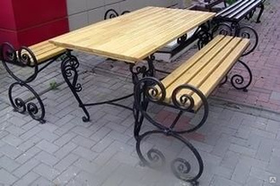

Скамьи для размещения на общественных территориях
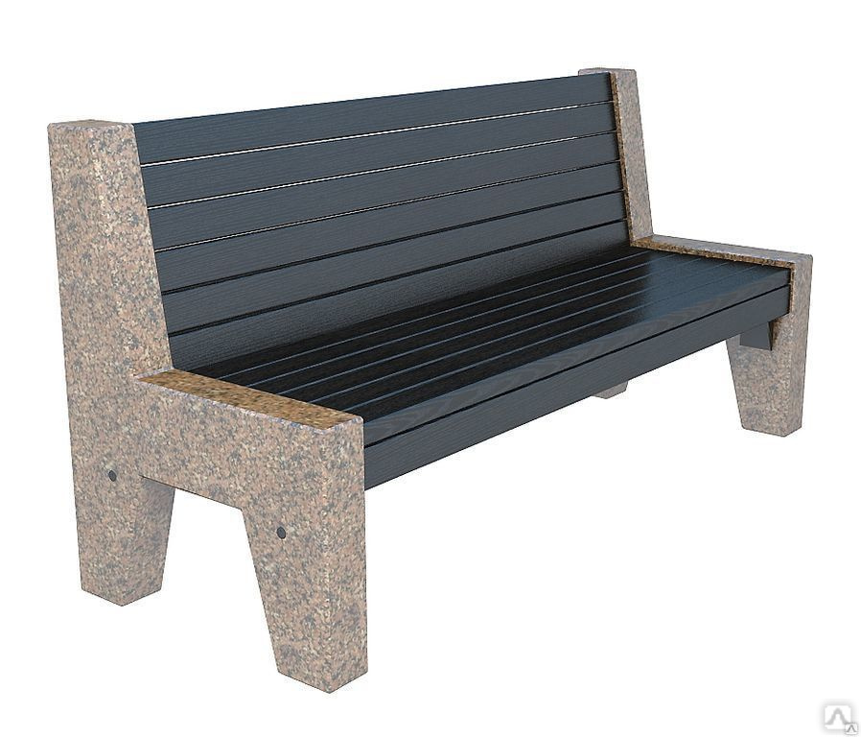

Урны для размещения на общественных территориях

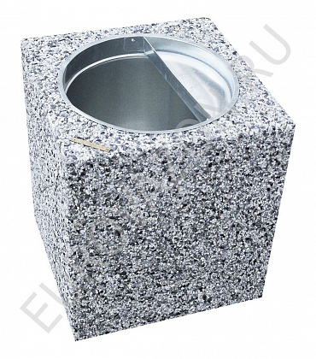

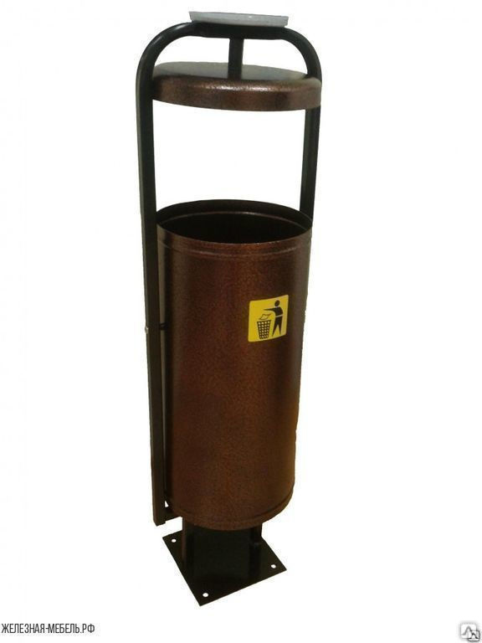

Ограждения для размещения на общественных территориях

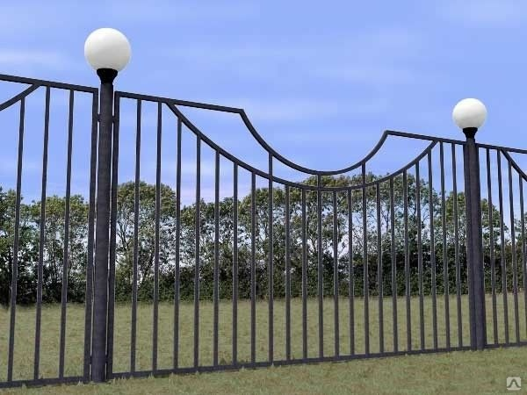

Вазоны для размещения на общественных и дворовых территориях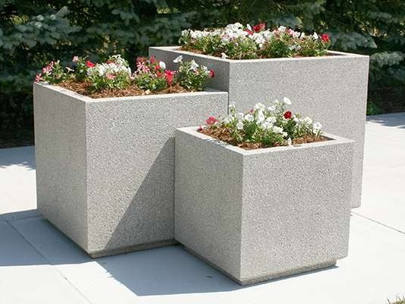
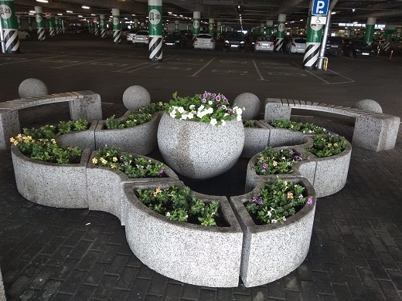

Элементы для размещения на дворовых территориях

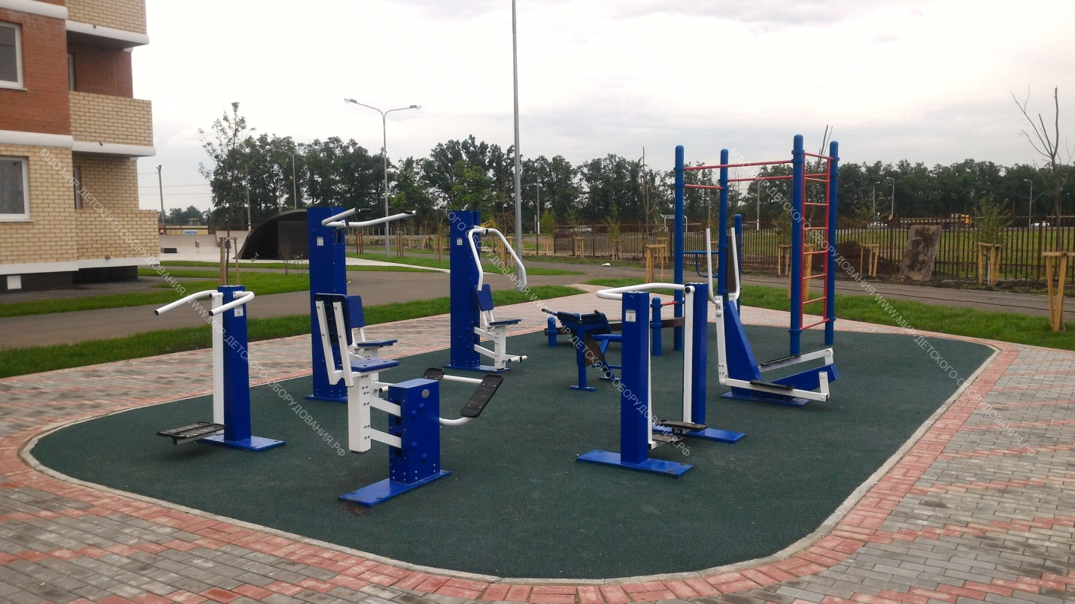

Детское игровое оборудование для размещения на общественных и дворовых территориях

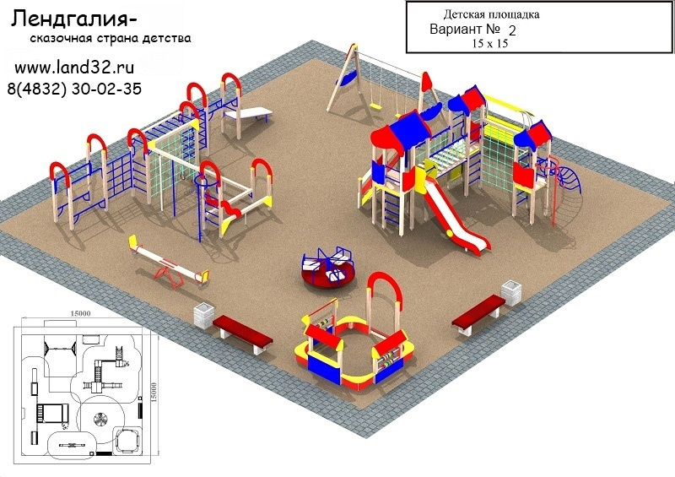

ПРИЛОЖЕНИЕ № 4
к Порядку предоставления, рассмотрения и оценки предложений
заинтересованных лиц о включении общественных территорий,
подлежащих благоустройству, в программу
«Формирование современной городской среды» Тулюшского сельского поселения

БАЛЛЬНАЯ ОЦЕНКА
критериев отбора общественных и дворовых территорий для формирования перечня общественных территорий на проведение работ по благоустройству в Тулюшском сельском поселении Куйтунского района Иркутской области

№ п/п | Наименование критериев отбора | Балл, присваиваемый в соответствии с критерием отбора
1. | Продолжительность эксплуатации многоквартирного дома:
 | а) от 41 и более лет | 10
 | б) от 31 до 40 лет | 8
 | в) от 21 до 30 лет | 6
 | г) от 11 до 20 лет | 4
 | е) от 0 до 10 лет | 2
2. | Наличие поступивших предложений заинтересованных лиц о включении в Перечень дворовых территорий, обладающих смежной придомовой территорией и (или) имеющих общую инфраструктуру благоустройства с дворовой территорией, указанной в оценивающем предложении:
 | За каждое иное поступившее предложение | 5
3. | Уровень благоустроенности дворовой территории (наличие уличного освещения, детской игровой площадки, зелёных зон, парковочных мест, спортивной площадки, зон отдыха, малых архитектурных форм).
 | Наличие уличного освещения | 0
 | Отсутствие уличного освещения | 3
 | Наличие детской игровой площадки | 0
 | Отсутствие детской игровой площадки | 3
1 | 2 | 3
 | Наличие газона | 0
 | Отсутствие газона | 3
 | Наличие клумб | 0
 | Отсутствие клумб | 3
 | Наличие зелёных насаждений (кустарников) | 0
 | Отсутствие зелёных насаждений (кустарников) | 3
 | Наличие деревьев | 0
 | Отсутствие деревьев | 3
 | Количества парковочных мест соответствует нормативным требованиям | 0
 | Количества парковочных мест не соответствует нормативным требованиям | 3
 | Наличие спортивной площадки | 0
 | Отсутствие спортивной площадки | 3
 | Наличие зон отдыха | 0
 | Отсутствие зон отдыха | 3
 | Наличие лавочек | 0
 | Отсутствие лавочек | 3
 | Наличие урн | 0
 | Отсутствие урн | 3
 | Наличие иных малых архитектурных форм | 0
 | Отсутствие иных малых архитектурных форм | 3

Порядок проведения общественного обсуждения
проекта муниципальной программы «Формирование современной городской среды на территории Тулюшского муниципального образования 2018-2024 годы».
1. Настоящий Порядок определяет форму, порядок и сроки проведения общественного обсуждения проекта муниципальной программы «Формирование современной городской среды на территории Тулюшского муниципального образования 2018-2024 годы» (далее – муниципальная программа).
2. Общественные обсуждения проекта муниципальной программы проводятся в целях:
- информирования граждан, организаций и общественных объединений Тулюшского муниципального образования о разработанном проекте муниципальной программы;
- выявление и учет мнения граждан, организаций, объединений Тулюшского муниципального образования о разработанном проекте муниципальной программы.
3. Общественное обсуждение проекта муниципальной программы организуется и проводится ответственным исполнителем муниципальной программы. Общественное обсуждение проводится в отношении проекта Решения Думы Тулюшского муниципального образования об утверждении муниципальной программы «Формирование современной городской среды на территории Тулюшского муниципального образования 2018-2024 годы»
4.В общественных обсуждениях участвуют граждане, проживающие на территории Тулюшского муниципального образования, достигшие возраста 18 лет, а также представители организаций и общественных объединений, политических партий и движений, представителей органов местного самоуправления Тулюшского муниципального образования.
5. Общественное обсуждение проекта муниципальной программы проводится в форме открытого размещения проекта муниципальной программы на официальном сайте Тулюшского муниципального образования винформационно-телекоммуникационной сети «Интернет».
6. Создается общественная комиссия из представителей органов местного самоуправления, депутатов Думы Тулюшского муниципального образования, политических партий и движений, общественных организаций, иных лиц для организации такого обсуждения, проведения комиссионной оценки предложенийзаинтересованных лиц, а так же для осуществления контроля реализациимуниципальной программы после её утверждения.
7. При размещении проекта муниципальной программы публикуется следующая информация:
7.1. Извещение о проведении общественного обсуждения проекта муниципальной программы по форме согласно приложению №1 к настоящемуПорядку.
7.2. Срок проведения общественного обсуждения составляет 30 дней со дня размещения проекта муниципальной программы на официальном сайте Тулюшского муниципального образования.
7.3. Электронный адрес ответственного исполнителя муниципальной программы для направления замечаний и предложений к проекту муниципальнойпрограммы.
7.4 .Состав общественной комиссии.
8.Участникам общественного обсуждения при направлении замечаний(предложений) к проекту муниципальной программы необходимо указывать фамилию, имя, отчество и дату рождения гражданина, либо наименование организации, общественного объединения, органа местного самоуправления, атакже фамилию, имя и отчество представителя организации, общественного объединения, органа местного самоуправления. В противном случае замечания (предложения) к проекту муниципальной программы признаются анонимными и к рассмотрению не принимаются.
9.Комиссия по рассмотрению и оценки предложений граждан, организаций о включении в муниципальную программу «Формирование современной городской среды на территории Тулюшского муниципального образования 2018-2020 годы» рассматривает, обобщает, анализирует замечания (предложения),поступившие в рамках общественного обсуждения проекта муниципальной программы. В случае целесообразности и обоснованности замечания(предложения) ответственный исполнитель муниципальной программы дорабатывает проект муниципальной программы. Результаты общественного обсуждения носят рекомендательный характер. В случае отсутствия замечаний проект муниципальной программы остается без изменений.
10.Итоги общественного обсуждения проекта муниципальной программы в течение 7 рабочих дней после завершения срока общественного обсуждения проекта муниципальной программы формируются ответственным исполнителеммуниципальной программы в виде итогового документа (протокола) по формесогласно приложению № 2 к настоящему Порядку. Итоговый документ (протокол)в течение трех рабочих дней подлежит размещению на официальном сайте Тулюшского муниципального образования в информационно-телекоммуникационной сети «Интернет» и публикуется в «Муниципальном вестнике»

Приложение 1
к муниципальной программе
«Формирование современной городской среды на территории Тулюшского муниципального образования 2018-2024 годы»

Извещение о проведении общественного обсуждения
проекта муниципальной программы

Обсуждение проекта муниципальной программы «_________________»
_____________________________ (наименование ответственного исполнителя муниципальной программы, электронная почта и контактный телефон ответственного исполнителя муниципальной программы) предлагает всем заинтересованным лицам учреждений, организаций, предприятий, общественных объединений, предпринимателям принять участие в обсуждении проекта муниципальной программы «______________________».
Ознакомиться с проектом документа можно на сайте администрации
Тулюшского сельского поселения тулюшка.рф
Общественное обсуждение проводится с г. до г.
С целью изучения общественного мнения относительно данного документа
просим внести замечания и предложения.
Замечания и предложения просим направлять на электронную почту:
_____________ (электронная почта ответственного исполнителя муниципальной программы), тел. _____________ (контактный телефон ответственного исполнителя муниципальной программы).

Приложение 2

к муниципальной программе
«Формирование современной городской среды на территории Тулюшского муниципального образования 2018-2024 годы»

Протокол № ___
по итогам общественного обсуждения проекта
муниципальной программы «__»___________2021г.

ст. Тулюшка

В соответствии с требованиями постановления администрации Тулюшского муниципального образования от «______________» 2021
№ _________________ «Об утверждении Порядка проведения общественного
обсуждения проекта муниципальной программы «Формирование современной городской среды Тулюшского муниципального образования на 2018-2024гг»
____________________________________
(наименование ответственного исполнителя муниципальной программы)
было организовано и проведено общественное обсуждение проекта
муниципальной программы «________________».
В течение срока проведения общественного обсуждения проекта
муниципальной программы «________________» поступили следующие
замечания и предложения:
1.
2.
Результаты рассмотрения замечаний и предложений:
1.
2.
либо
В течение срока проведения общественного обсуждения проекта муниципальной программы «________________» замечаний и предложений в
_______________________ (наименование ответственного исполнителя муниципальной программы) не поступало.

